Київський національний університет ім. Тараса Шевченка

Кафедра мережевих та інтернет технологій

**Лабораторна робота № 6**

**Дисципліна: Хмарні технології**

**Тема:** Створення застосунку розпізнавання іменованих об’єктів із застосуванням Azure AI Language

Виконав: Студент групи МІТ-31

Пугач Назар

**Мета:** Створити застосунок розпізнавання іменованих об’єктів із застосуванням Azure AI Language

**Хід роботи**

**Завдання 6.1:** Створити Azure AI Language сервіс.  
 Ми створювали його в попередній лабораторні роботі.

**Завдання 6.2:** Доповнити створений на попередньому занятті Web-застосунок новою сторінкою, на якій користувачу пропонується ввести текст та розпізнати іменовані об'єкти. Результати вивести у формі таблиці. Творче завдання: придумати та реалізувати програмно застосування цього сервісу у навчальному процесі.

Спочатку створимо модель.

using System.Collections.Generic;

namespace lab6.Models

{

public class QuizModel

{

public string Text { get; set; }

public List<QuizQuestion> Questions { get; set; } = new();

}

public class QuizQuestion

{

public string Question { get; set; }

public string Answer { get; set; }

public double ConfidenceScore { get; set; }

}

}

Рисунок 6.1 – Модель.

Створимо контролер.

using Azure.AI.TextAnalytics;

using Microsoft.AspNetCore.Mvc;

using System.Collections.Generic;

using System.Linq;

using lab6.Models;

namespace lab5.Controllers

{

public class QuizController : Controller

{

private readonly TextAnalyticsClient _textAnalyticsClient;

public QuizController(TextAnalyticsClient textAnalyticsClient)

{

_textAnalyticsClient = textAnalyticsClient;

}

public IActionResult Index()

{

return View(new QuizModel());

}

[HttpPost]

public IActionResult GenerateQuiz(QuizModel model)

{

if (string.IsNullOrWhiteSpace(model.Text))

{

ModelState.AddModelError("", "Enter text.");

return View("Index", model);

}

var response = _textAnalyticsClient.RecognizeEntities(model.Text);

model.Questions = response.Value

.Select(entity => new QuizQuestion

{

Question = $"What does '{entity.Text}' mean?",

Answer = $"{entity.Category} ({entity.SubCategory})",

ConfidenceScore = entity.ConfidenceScore

}).ToList();

return View("Index", model);

}

}

}

Рисунок 6.2 – Контролер.

Створимо відображення.

@model lab6.Models.QuizModel

<h2>Language Learning Quiz</h2>

<**form** **asp-action**="GenerateQuiz" method="post">

<div class="form-group">

<label for="Text">Enter a sentence in a foreign language:</label>

<textarea class="form-control" id="Text" name="Text" rows="4">@Model?.Text</textarea>

</div>

<button type="submit" class="btn btn-primary mt-2">Generate Quiz</button>

</**form**>

@if (Model?.Questions?.Count > 0)

{

<h3 class="mt-4">Generated Questions:</h3>

<ul>

@foreach (var question in Model.Questions)

{

<li>

<strong>@question.Question</strong> <br />

<em>Confidence Score:</em> @question.ConfidenceScore.ToString("F2") <br />

<button class="btn btn-secondary btn-sm mt-1" onclick="toggleAnswer(this)">Show Answer</button>

<span class="answer" style="display: none;"> <em>Answer:</em> @question.Answer</span>

</li>

}

</ul>

}

<script>

function toggleAnswer(button) {

var answer = button.nextElementSibling;

if (answer.style.display === "none") {

answer.style.display = "inline";

button.textContent = "Hide Answer";

} else {

answer.style.display = "none";

button.textContent = "Show Answer";

}

}

</script>

Рисунок 6.3 – Відобарження.

Додамо ключі в appsettings.json.

{

"Logging": {

"LogLevel": {

"Default": "Information",

"Microsoft.AspNetCore": "Warning"

}

},

"AzureAI": {

"LanguageKey": "lanKey",

"LanguageEndpoint": "lanEndpoint"

},

"AllowedHosts": "*"

}

Рисунок 6.4 – Ключі.

**Завдання 6.3:** Перевірка працездатності.

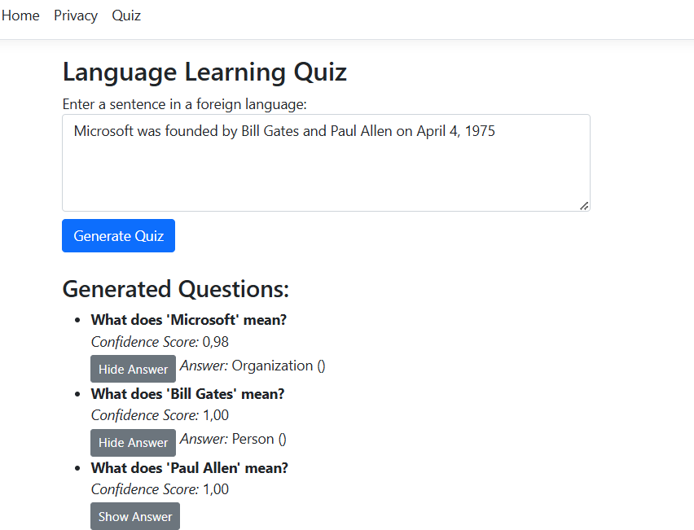

Рисунок 6.5 – Результат.

**Висновок:** Під час виконання лабораторної робити я створив застосунок розпізнавання іменованих об’єктів із застосуванням Azure AI Language